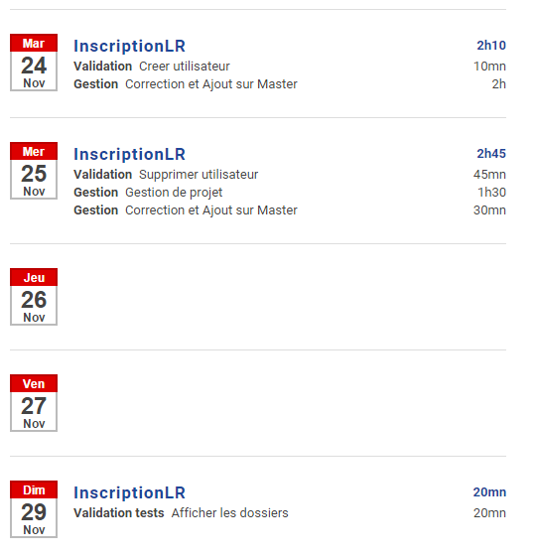

Mardi
Validation de la branche Créer Utilisateur et merge avec le master

Mercredi
Validation de la branche Supprimer Utilisateur et merge avec le master
Gestion de projet : Présentation de différents points à l’équipe sur le projet

Dimanche
Validation de la branche Afficher les dossiers et merge avec le master

